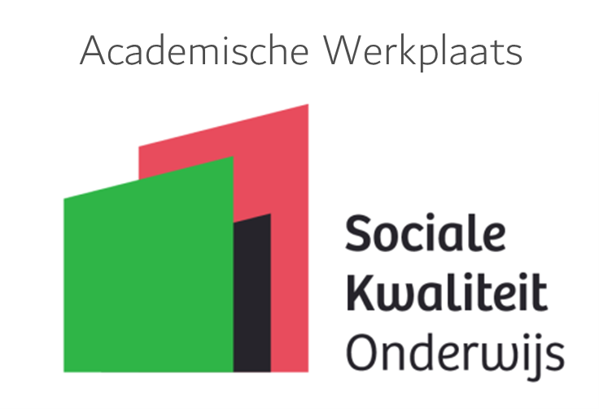

zelfevaluatie sociale kwaliteit



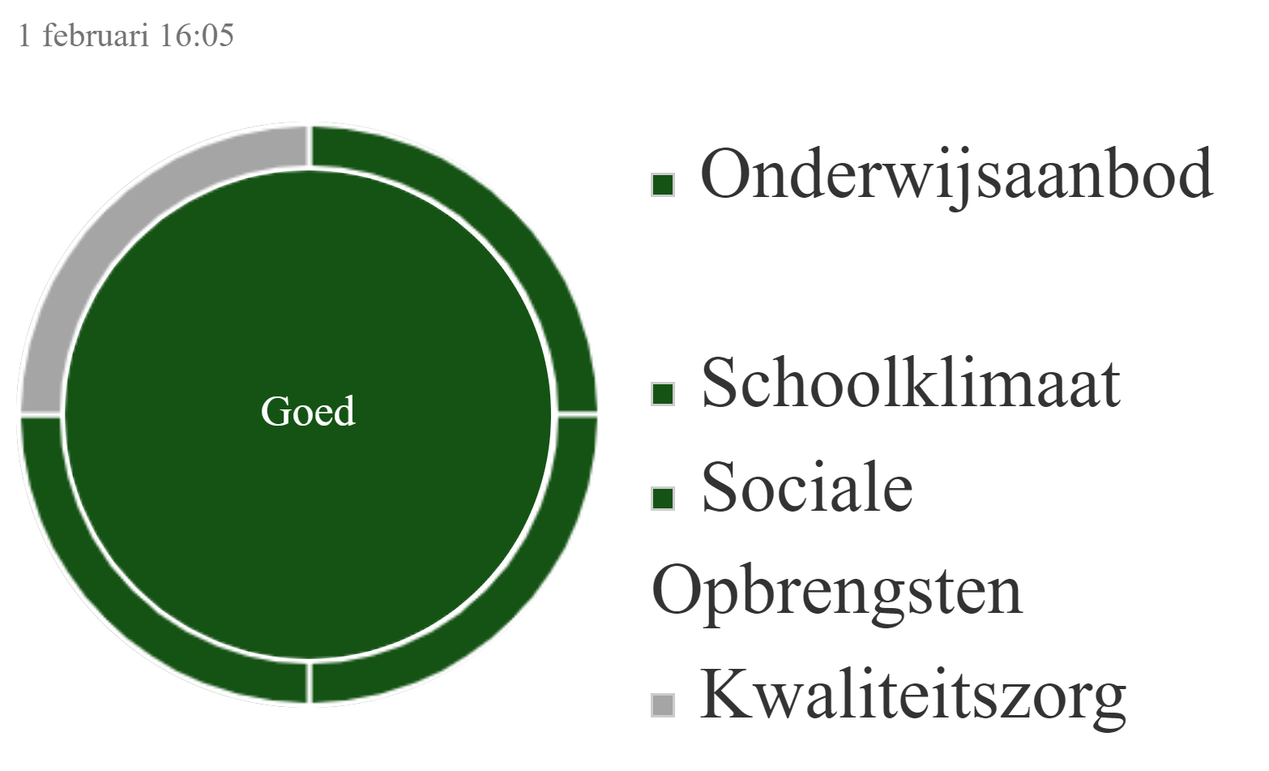

Schoolbestuur:

Schoolnaam:

Zelfevaluatie ingevuld door:

Datum afgerond:

Inhoudsopgave

Algemene Inleiding
Uitleg kwalificatie
Deel I: Werkwijze van de zelfevaluatie op onze school
Opzet zelfevaluatie
Keuzes binnen de zelfevaluatie naar sociale kwaliteit
Een onderbouwde zelfbeoordeling en uitleg kwalificatie
Samenvatting van het kwaliteitsbeeld van de school
Toelichting van de school op resultaten
Tot slot
Deel II: Resultaten hoofdstukken
OA - Onderwijsaanbod
SK - Schoolklimaat
SK1 - Pedagogisch klimaat
SK2 - Veiligheid
SK3 - Tevredenheid
OB - Sociale Opbrengsten
KZ - Kwaliteitszorg
KZ1 - Kwaliteitszorgsysteem
KZ2 - Resultaatgericht werken
KZ3 - Kwaliteitscultuur
KZ4 - Veiligheidsbeleid
Deel III: Ontwikkelingsprofiel - Waar staat mijn school nu?
OA - Onderwijsaanbod
SK - Schoolklimaat
OB - Sociale opbrengsten
KZ - Kwaliteitszorg
Deel IV: Actiepunten en toegevoegde bestanden
Actiepunten
OA - Onderwijsaanbod
SK - Schoolklimaat
SO - Sociale opbrengsten
KZ - Kwaliteitszorg
Toegevoegde bestanden

Deel V: Sjablonen - Karakteristiek van de school
Kenmerken van “De Aanbodschool”
Kenmerken van “De Leerling-voorop-school”
Kenmerken van “De Het-gaat-vanzelf-school”

Algemene Inleiding

Met dit zelfevaluatie-instrument brengen scholen hun sociale kwaliteit in kaart. Je school verzamelt en beoordeelt met dit instrument haar informatie over de kwaliteit van het onderwijs van het sociale domein. De resultaten zijn bruikbaar voor schoolverbetering en voor (externe) verantwoording. Dit instrument is geschikt voor scholen voor basis, speciaal en voortgezet onderwijs, en kan aangepast worden voor andere onderwijssectoren.

Zelfevaluatie legt de verantwoordelijkheid voor de ontwikkeling en bewaking van de kwaliteit van het onderwijs daar waar die in de eerste plaats hoort: bij de school en bij het bestuur (bevoegd gezag).

Door dit instrument te gebruiken kunnen scholen hun sociale kwaliteit zichtbaar maken. In het instrument zijn de wettelijke eisen verwerkt. Bij zorgvuldige uitvoering van de zelfevaluatie kunnen scholen hun oordeel over de sociale kwaliteit van hun school goed onderbouwen. Je school maakt ook zichtbaar op welke onderdelen van het onderwijs verbetering nodig is. Je legt zo de basis voor een verbeter- of ontwikkelplan.

Met deze zelfevaluatie kun je medewerkers van de school, leerlingen, ouders, bevoegd gezag, de onderwijsinspectie en andere (externe) partijen gedegen informeren over de sociale kwaliteit van de school en kun je verantwoording afleggen over de onderwijsaanpak van het sociale domein en de resultaten daarvan.

Deel I:
Werkwijze van de zelfevaluatie op onze school

De school heeft de sociale kwaliteit van haar onderwijs in kaart gebracht met behulp van het Zelfevaluatie instrument Sociale Kwaliteit. Zij heeft de instructie voor dit instrument gevolgd, zoals beschreven in de Algemene Inleiding, waar nodig keuzes gemaakt of prioriteiten gesteld. In dit deel over de rapportage van deze zelfevaluatie (het Schoolrapport) wordt weergegeven hoe de zelfevaluatie op onze school is uitgevoerd en welke keuzes er eventueel zijn gemaakt. Daarmee kan de waarde van het proces van deze zelfevaluatie – en de resultaten daarvan – op waarde worden geschat door de lezer van dit rapport. De resultaten van de zelfevaluatie worden uitgewerkt in deel II van dit rapport.

Opzet zelfevaluatie

Op de school is een evaluatieteam samengesteld. In dit team waren de volgende vertegenwoordigers van de school betrokken:

Dit team heeft in de periode van tot de zelfevaluatie uitgevoerd.
Het team heeft de basisdocumentatie van de school over de sociale kwaliteit geanalyseerd en zelf, waar dat nodig was, actief gegevens verzameld op de school. Dat kan dus door gebruik te maken van bestaande schooldocumenten en ook door gegevens te gebruiken die eerder door de school zijn verzameld over onderdelen van de sociale kwaliteit. De school voert doorgaans ook speciaal voor deze zelfevaluatie activiteiten uit voor het verzamelen van data. Voorbeelden hiervan zijn: gesprekken met personeelsleden, leerlingen en ouders, afname van zelfgemaakte schoolspecifieke vragenlijsten en observaties in onderwijsgroepen.

In deel II van dit schoolrapport is voor elk hoofdstuk en elke beoordeelde indicator aangegeven op welke informatie of evaluatieaanpak het kwaliteitsoordeel is gebaseerd: Belangrijke informatiebronnen die onze school bij deze zelfevaluatie heeft gebruikt staan vermeld in Deel IV van dit schoolrapport.

Een uitvoerige uitwerking van alle resultaten van de zelfevaluatie van onze school (ook van de onderliggende criteria bij een Indicator) staat in het rapport ‘Uitwerking van alle resultaten van de zelfevaluatie’. In dat rapport staan alle inhoudelijke oordelen weergegeven en ook de onderbouwing daarvan.

Keuzes binnen de zelfevaluatie naar sociale kwaliteit

In de opzet van het zelfevaluatie-instrument wordt de sociale kwaliteit onderzocht van vier belangrijke elementen van die kwaliteit: het onderwijsaanbod, het schoolklimaat en de sociale veiligheid, de opbrengsten/resultaten en de kwaliteitszorg. Wanneer al deze elementen (hoofdstukken) binnen één periode worden onderzocht levert dit een integraal beeld op van de sociale kwaliteit van de school. Scholen kunnen echter de keuze maken om één of meer onderdelen uit het instrument te gebruiken.
Op de school is de volgende aanpak gevolgd:
Een integrale aanpak (alle vier hoofdstukken zijn geëvalueerd).

Toelichting:
Onze school heeft gekozen voor deze aanpak omdat:
we werken vanuit een eerdere ZE dus achten het mogelijk een integrale aanpak te hanteren

Een onderbouwde zelfbeoordeling en uitleg kwalificatie

De beoordelingen met het zelfevaluatie-instrument steunen op twee belangrijke kwaliteitsoordelen. Enerzijds wordt de kwaliteit van de inhoud van elke indicator beoordeeld na zorgvuldig evaluatieonderzoek door de school. Anderzijds moet worden aangegeven op welke onderbouwing dat oordeel berust. Wat is de kwaliteit van de methode of werkwijze waarop dat inhoudelijke oordeel is gebaseerd? Waar vind je de documenten of personen die de inhoud voor het kwaliteitsoordeel leverden? Met deze gegevens wordt niet alleen het kwaliteitsoordeel sterker, maar is het ook mogelijk om op een later moment de bronnen te verifiëren waarop het kwaliteitsoordeel in dit rapport steunt. En zo kan er ook op deze informatie worden voortgebouwd als de school besluit de sociale kwaliteit op een van de onderwerpen te verbeteren of verder te ontwikkelen.

Toelichting kwalificatie

Het voorliggende rapport is tot stand gekomen door het beantwoorden van de zelfevaluatie.
Elke vraag heeft een waarde en, als het noodzakelijk is, een actiepunt met prioriteiten, de acties die ondernomen worden en een begin- en einddatum. In deze zelfevaluatie zijn mogelijkheden gegeven om onderwerpen te onderbouwen. Die onderbouwing wordt in het rapport bij het betreffende onderwerp weergegeven.
De beoordeling van onderwerpen en onderdelen vindt volgens een vaste systematiek plaats. Elk onderwerp bestaat uit diverse onderdelen die elk apart worden geclassificeerd. Op basis van de gegeven antwoorden worden er scores uitgerekend.

In dit rapport tonen we de resultaten van de zelfevaluatie in cirkeldiagrammen.
Elk hoofdstuk start met een diagram met het kwaliteitsoordeel over het hele hoofdstuk. In de rand van het diagram worden de oordelen over de onderdelen in rood (onvoldoende), lichtgroen (voldoende) en donkergroen (goed) weergegeven.
Daarna volgt een diagram waarin de kwaliteitsoordelen per onderdeel van dat hoofdstuk zichtbaar worden, ook weer in rood, lichtgroen en donkergroen. Voor het kwaliteitsoordeel over de eigen doelen van de school wordt de kleur blauw gebruikt, omdat daarvoor geen beoordelingscriteria kunnen worden gegeven.

Een voorbeeld zo’n diagram met kwaliteitsoordelen per onderdeel staat hieronder:

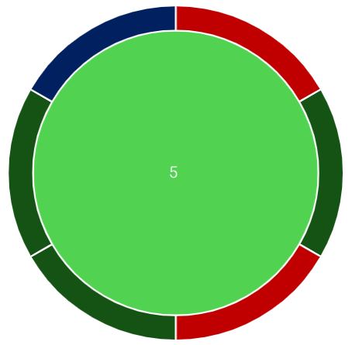
Voorbeeld 1

In voorbeeld 1 zijn er scores op 6 verschillende onderdelen weergegeven in de rand van het diagram, de onderdelen met de rode kleur geven aan dat er een “onvoldoende” is gescoord, de onderdelen met de donkergroene kleur geven aan dat er een “goed” is gescoord en de donkerblauwe kleur geeft het onderdeel met schooleigen doelen weer. Het grote vlak in het midden geeft de gewogen score van al deze onderdelen. In dit voorbeeld heeft dit vlak een lichtgroene kleur, wat betekent dat de kwaliteit van dit onderdeel als “voldoende” is beoordeeld.

Samenvatting van het kwaliteitsbeeld van de school

Hieronder volgt in dit deel I van het Schoolrapport een samenvatting van de resultaten van de zelfevaluatie in de vorm van een cirkeldiagram met de kerngegevens over de aangetroffen sociale kwaliteit per geëvalueerd hoofdstuk.

In deel II van dit schoolrapport is per onderdeel voor elk van die (sub)hoofdstukken na te gaan hoe dat kwaliteitsoordeel is opgebouwd.

Hoe de criteria bij alle indicatoren zijn beoordeeld, is verantwoord in de ‘Uitwerking’ die als separate bijlage bij dit rapport beschikbaar is.

In Deel III van het dit schoolrapport, wordt op basis van alle kwaliteitsoordelen in een Ontwikkelingsoverzicht de fase van ontwikkeling aangegeven waarin de sociale kwaliteit van de school zich bevindt.

In deel IV van het rapport zijn de Actiepunten opgenomen die de school in de loop van het onderzoek heeft vastgesteld. Ook bevat dit een overzicht van de documenten waar het evaluatieteam haar kwaliteitsoordeel mede op heeft gebaseerd. Hiermee kan dat kwaliteitsoordeel ook worden geverifieerd.

Tenslotte wordt in deel V het kwaliteitsbeeld van de school gekarakteriseerd in een sjabloon: een typering van de school op basis van specifieke kwaliteitsoordelen die de school zelf heeft bepaald.

Sociale kwaliteit op de school

Hierna worden achtereenvolgens de resultaten van de zelfevaluatie van de vier hoofdstukken weergegeven van:
- de kwaliteit van de inhoudelijke oordelen;
- de kwaliteit van de onderbouwing van de gegeven oordelen;
- het ontwikkelingsoverzicht, met de ontwikkelingsfase van onze school;
- het meest passende sjabloon.

Een uitvoerige toelichting op de hier genoemde begrippen (inhoudelijk oordeel, onderbouwing, ontwikkelingsoverzicht en sjabloon) is opgenomen in de Algemene Inleiding vooraan in het digitale zelfevaluatie-instrument.
De aangetroffen sociale kwaliteit van de school biedt het volgende beeld:

De kwaliteit van de inhoudelijke oordelen over de sociale kwaliteit van de school over elk hoofdstuk dat is onderzocht is als volgt:

Oordelen | Onderdeel (met klok mee)
- Onderwijsaanbod
- Schoolklimaat
- Sociale Opbrengsten
- Kwaliteitszorg
- Totaal (midden)

De kwaliteit van de onderbouwing van de oordelen van de school van elk hoofdstuk dat is onderzocht is als volgt:

Onderbouwing | Onderdeel (met klok mee)
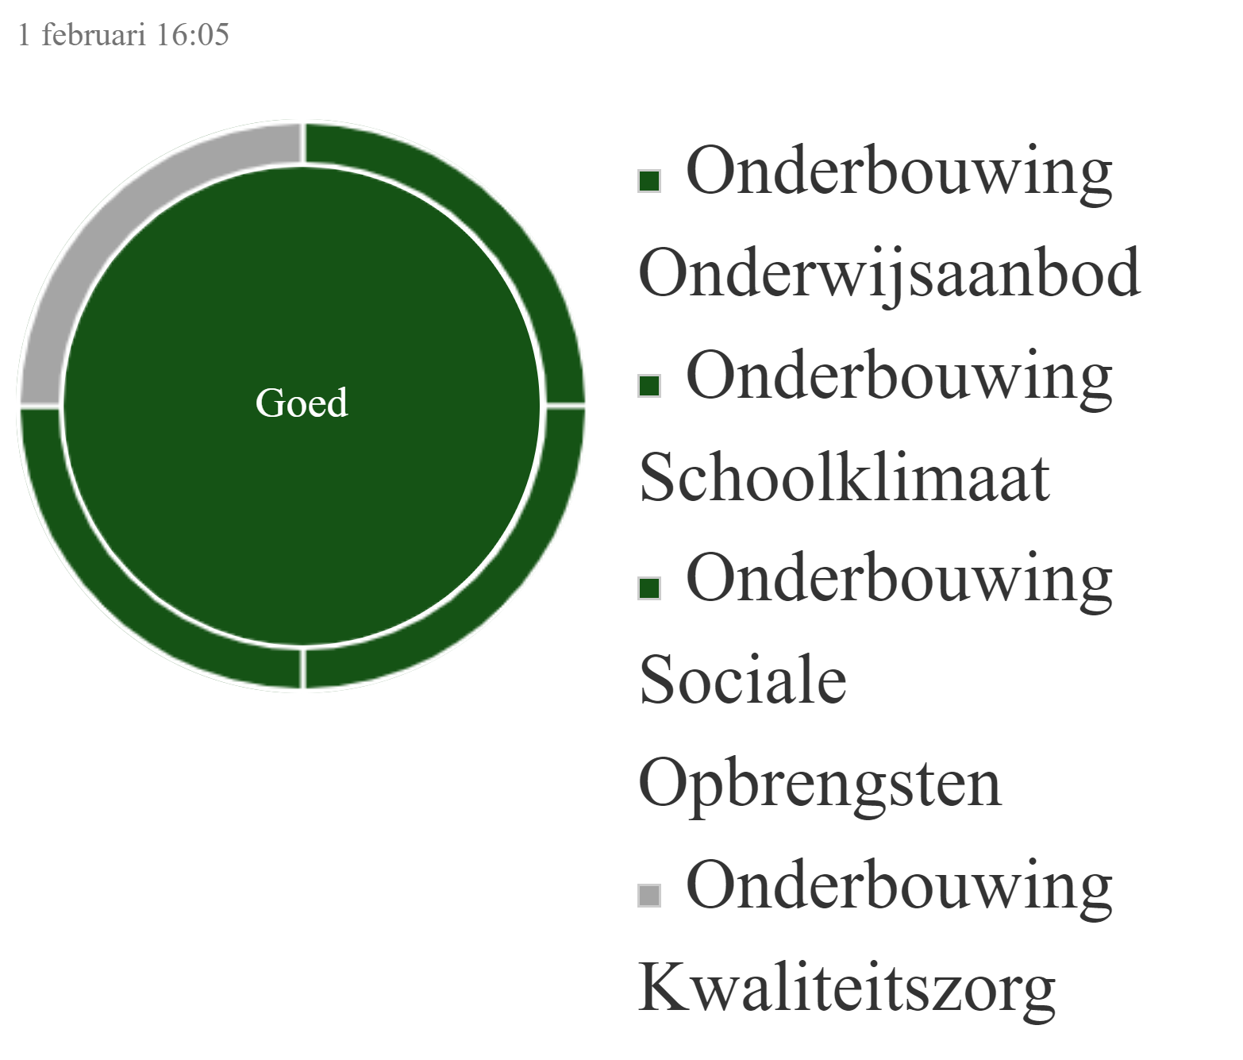 | - Onderwijsaanbod  - Schoolklimaat  - Sociale Opbrengsten  - Kwaliteitszorg  - Totaal (midden)

Ontwikkelingsfase van de school

De kwaliteit van de geëvalueerde hoofdstukken weergegeven in ontwikkelingsfasen is als volgt:

Hoofdstuk | Onderdeel | Ontwikkeling  urgent | Ontwikkeling  nodig | Ontwikkeling gewenst | Ontwikkeling behouden/  verdiepen
Onderwijsaanbod | A1 aanbod |  | XXXXXXX
Schoolklimaat | S1 pedagogisch klimaat |  |  |  | XXXXXXX
 | S2 veiligheid |  |  |  | XXXXXXX
 | S3 tevredenheid |  |  |  | XXXXXXX
Opbrengsten | O1 sociale vorming |  |  |  | XXXXXXX
 | O2 maatschappelijke vorming |  |  |  | XXXXXXX
Kwaliteitszorg | K1 kwaliteitszorgsysteem
 | K2 resultaatgericht werken
 | K3 kwaliteitscultuur
 | K4 veiligheidsbeleid

Typerend sjabloon van de school

Het kwaliteitsbeeld van de school laat zich het meest passend typeren in het volgende sjabloon:
Geen profiel, aangezien niet alle hoofdstukken in zijn gevuld

Toelichting van de school op resultaten

Hieronder volgt een toelichting van onze school op de samenvattende resultaten van de zelfevaluatie, zoals hier gepresenteerd. Op hoofdlijnen wordt ingegaan op het algemene kwaliteitsbeeld en op enkele opvallende resultaten. Hoe passen deze resultaten in het beeld dat onze school van zichzelf heeft?

Daarnaast geeft de school kort aandacht aan onderdelen van de sociale kwaliteit die om kwaliteitsverbetering of -ontwikkeling vragen. Ook onderdelen waarop de school goede sociale kwaliteit weet te realiseren kunnen worden benoemd. Is er een cruciaal punt of thema dat binnen de school prioriteit zou moeten krijgen om de sociale kwaliteit voldoende te verbeteren?

De verbeteracties die per onderdeel van een hoofdstuk door onze school zijn aangegeven, staan vermeld in deel IV van dit schoolrapport. Daar staat ook aangeven wat de stand van zaken is bij de aanpak van dat verbeter- of ontwikkelpunt: welke urgentie heeft het verbeterpunt; wanneer moet het verbeter- of ontwikkelpunt gerealiseerd worden?

Algemeen beeld van de Sociale Kwaliteit van onze school
De resultaten passen als volgt in het beeld dat onze school van zichzelf heeft:
Het volgende cruciale punt of thema zou binnen de school prioriteit moeten krijgen om de sociale kwaliteit voldoende te verbeteren:

Tot slot

Dit rapport is afgerond in het jaar 2022
Bij een zorgvuldig uitgevoerde evaluatie en in (nagenoeg) ongewijzigde omstandigheden zijn de kwaliteitsoordelen een aantal jaren houdbaar. Van belang is dat de school in haar beleid vaststelt op welke termijn de zelfevaluatie zal worden herhaald om ervoor te zorgen dat het beeld van de sociale kwaliteit van de school actueel en goed onderbouwd blijft.

Als de school bij deze zelfevaluatie niet alle elementen (hoofdstukken) van de sociale kwaliteit heeft onderzocht, is het beeld over de sociale kwaliteit van de school nog niet volledig. Alleen over de hoofdstukken die zijn onderzocht beschikt de school dan over een actueel en goed onderbouwd kwaliteitsoordeel. Ook is voor die hoofdstukken duidelijk in welke fase van ontwikkeling de school zich bevindt. Voor de niet onderzochte hoofdstukken is dat ongewis.

Scholen kunnen ervoor kiezen om een zelfevaluatie van de sociale kwaliteit bijvoorbeeld in een cyclus van vier jaar uit te voeren. In die vier jaar wordt de kwaliteit van alle hoofdstukken geëvalueerd en beoordeeld. Dan ontstaat aan het eind van die periode een samenhangend beeld van de sociale kwaliteit die de school in de afgelopen vier jaar heeft gerealiseerd.

Deel II:
Resultaten hoofdstukken

OA - Onderwijsaanbod

Het onderwijsaanbod van een school is het geheel aan geplande leerinhouden, leeractiviteiten en ervaringen die in de loop van de schoolperiode aan de leerlingen worden aangeboden om op het niveau van kennis de beoogde streef- of einddoelen van het onderwijs op de school te bereiken. Het aanbod van de school voor sociale en maatschappelijke competenties (inclusief burgerschap) zijn alle leerinhouden die je school aanbiedt om de in de wet vastgelegde kerndoelen die hierop betrekking hebben te bereiken. Daarnaast zijn enkele artikelen van de Wet Actief burgerschap en sociale integratie van belang voor het aanbod.

Leerlijnen geven inzicht hoe de lesstof vanaf het beginniveau verdeeld is over de leerjaren waarin deze worden aangeboden. Bij sociale kwaliteit gaat het niet alleen om kennis maar ook om vaardigheden en houding of attitude en om gewenst gedrag. Onder een door een uitgever aangeboden lesmethode ligt een plan waarin die leerlijnen zijn uitgezet, vertaald naar de inhoud die aan de leerlingen wordt overgebracht, voorzien van een didactische aanpak en van oefenmateriaal voor de leerlingen.
Op jouw school kunnen de leerinhouden voor sociale kwaliteit en burgerschap in een aparte methode zijn opgenomen, of onderdeel zijn van het vastgelegde aanbod van meerdere vakken of leergebieden. Daarnaast kunnen ook kortlopende projecten tot het planmatige aanbod behoren, als ze geen incidenteel karakter hebben, maar gedurende meerdere jaren aan de daarvoor geëigende groep leerlingen worden aangeboden. Het is aan de school om zicht te krijgen op dat geheel. En om te borgen dat alle noodzakelijke en gewenste leerinhouden voor dit gebied in de totale schoolperiode in voldoende mate aan de orde komen. Ook belangrijk is of er voldoende samenhang is in de volgorde en de intensiteit van dit aanbod. Bij deze zelfevaluatie gaat het erom om voor je school in kaart te brengen welk deel van het aanbod bij welk leergebied of vak is ondergebracht. Zo krijg je overzicht of het geheel van de onderwijsinhouden op je school voldoende dekkend is voor de kerndoelen en voor de wettelijke opdracht aan de scholen voor burgerschap en sociale integratie.

Op basis van de gegeven antwoorden in het hoofdstuk onderwijsproces is de score:

Oordelen | Onderdeel (met klok mee) |  | Beste onderbouwing methode/werkwijze | Beste onderbouwing documenten
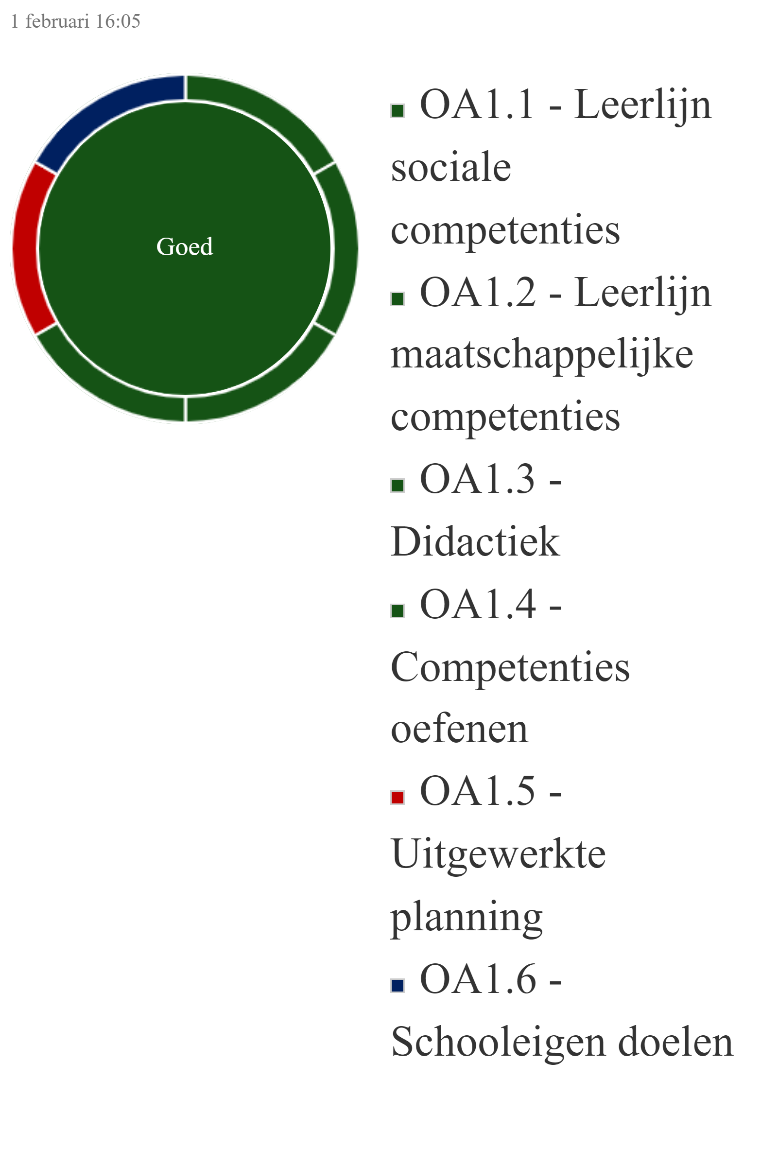 | - OA1.1: Leerlijn sociale competenties  - OA1.2: Leerlijn maatschappelijke competenties  - OA1.3: Didactiek  - OA1.4: Competenties oefenen  - OA1.5: Uitgewerkte planning  - OA1.6: Schooleigen doelen |  | OA1.1: Extern gevalideerd instrument | OA1.1: Document schoolbeleid of schoolontwikkeling
 |  |  | OA1.2: Extern gevalideerd instrument | OA1.2: Document schoolbeleid of schoolontwikkeling
 |  |  | OA1.3: Extern gevalideerd instrument | OA1.3: Document schoolbeleid of schoolontwikkeling
 |  |  | OA1.4: Extern gevalideerd instrument | OA1.4: Document schoolbeleid of schoolontwikkeling
 |  |  | OA1.5: Team oordeel | OA1.5: Verslag team
 |  |  | OA1.6: Schoolgebonden instrument | OA1.6: Verslag team

SK - Schoolklimaat

Bij het schoolklimaat gaat het om het geheel aan bewust gecreëerde en herkenbare factoren in en rond de school die bijdragen aan een sociale, zorgzame en veilige omgeving. Een goede interactie tussen leraren en leerlingen - en tussen leerlingen onderling - is daarbij niet alleen een voorwaarde, maar maakt ook dat leerlingen in de dagelijkse praktijk goede voorbeelden zien van positief sociaal gedrag. Bij het realiseren van een goed schoolklimaat schept de school gelegenheid voor de leerlingen om hun sociale vaardigheden te oefenen.

De missie en het schoolconcept zijn richtinggevend voor het pedagogisch klimaat. In de missie vat een school samen wat zij kiest als richting van werken, zodat betrokkenen weten vanuit welke opvattingen de school het onderwijs en de organisatie heeft ingericht. In veel gevallen omvat de missie de identiteit van de school; de visie op leren en op de ontwikkeling van leerlingen; de rol van de school in de maatschappij en de omringende stad/ wijk/ dorp en dergelijke. Bij dit hoofdstuk komt tot uiting hoe de missie en het schoolconcept in de dagelijkse werkelijkheid van het schoolleven tot uiting komen als het om het schoolklimaat en de veiligheid aan alle betrokkenen op de school gaat.

Bij de evaluatie van de kwaliteit van het schoolklimaat op je school zal je je zowel verdiepen in visiedocumenten van je school, als in observatie-instrumenten, protocollen en werkafspraken. Ook gevoelens van veiligheid, van welbevinden bij leerlingen, personeel en ouders naar gevoelens van veiligheid, welbevinden en tevredenheid zullen kritisch moeten worden bekeken. Praktijkobservaties en interviews met betrokkenen kunnen onderdeel zijn van de aanpak van het zelfevaluatieproces bij dit hoofdstuk.

Op basis van de gegeven antwoorden in het hoofdstuk schoolklimaat is de score:

Oordelen | Onderdeel (met klok mee)
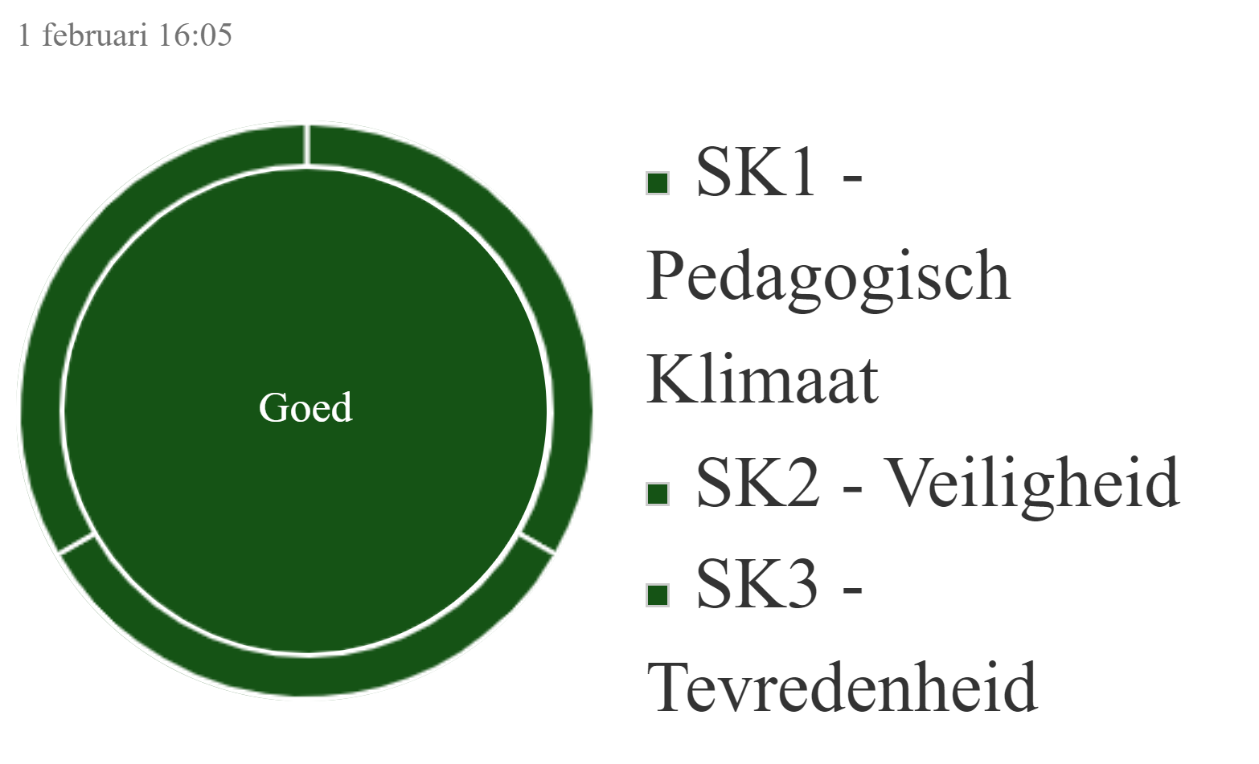 | - SK1: Pedagogisch Klimaat  - SK2: Veiligheid  - SK3: Tevredenheid

SK1 - Pedagogisch klimaat

De visie van de school op het schoolklimaat is richtinggevend voor het pedagogisch handelen van de leraren.

Op basis van de gegeven antwoorden in het onderwerp pedagogisch klimaat is de score:

Oordelen | Onderdeel (met klok mee) |  | Beste onderbouwing methode/werkwijze | Beste onderbouwing documenten
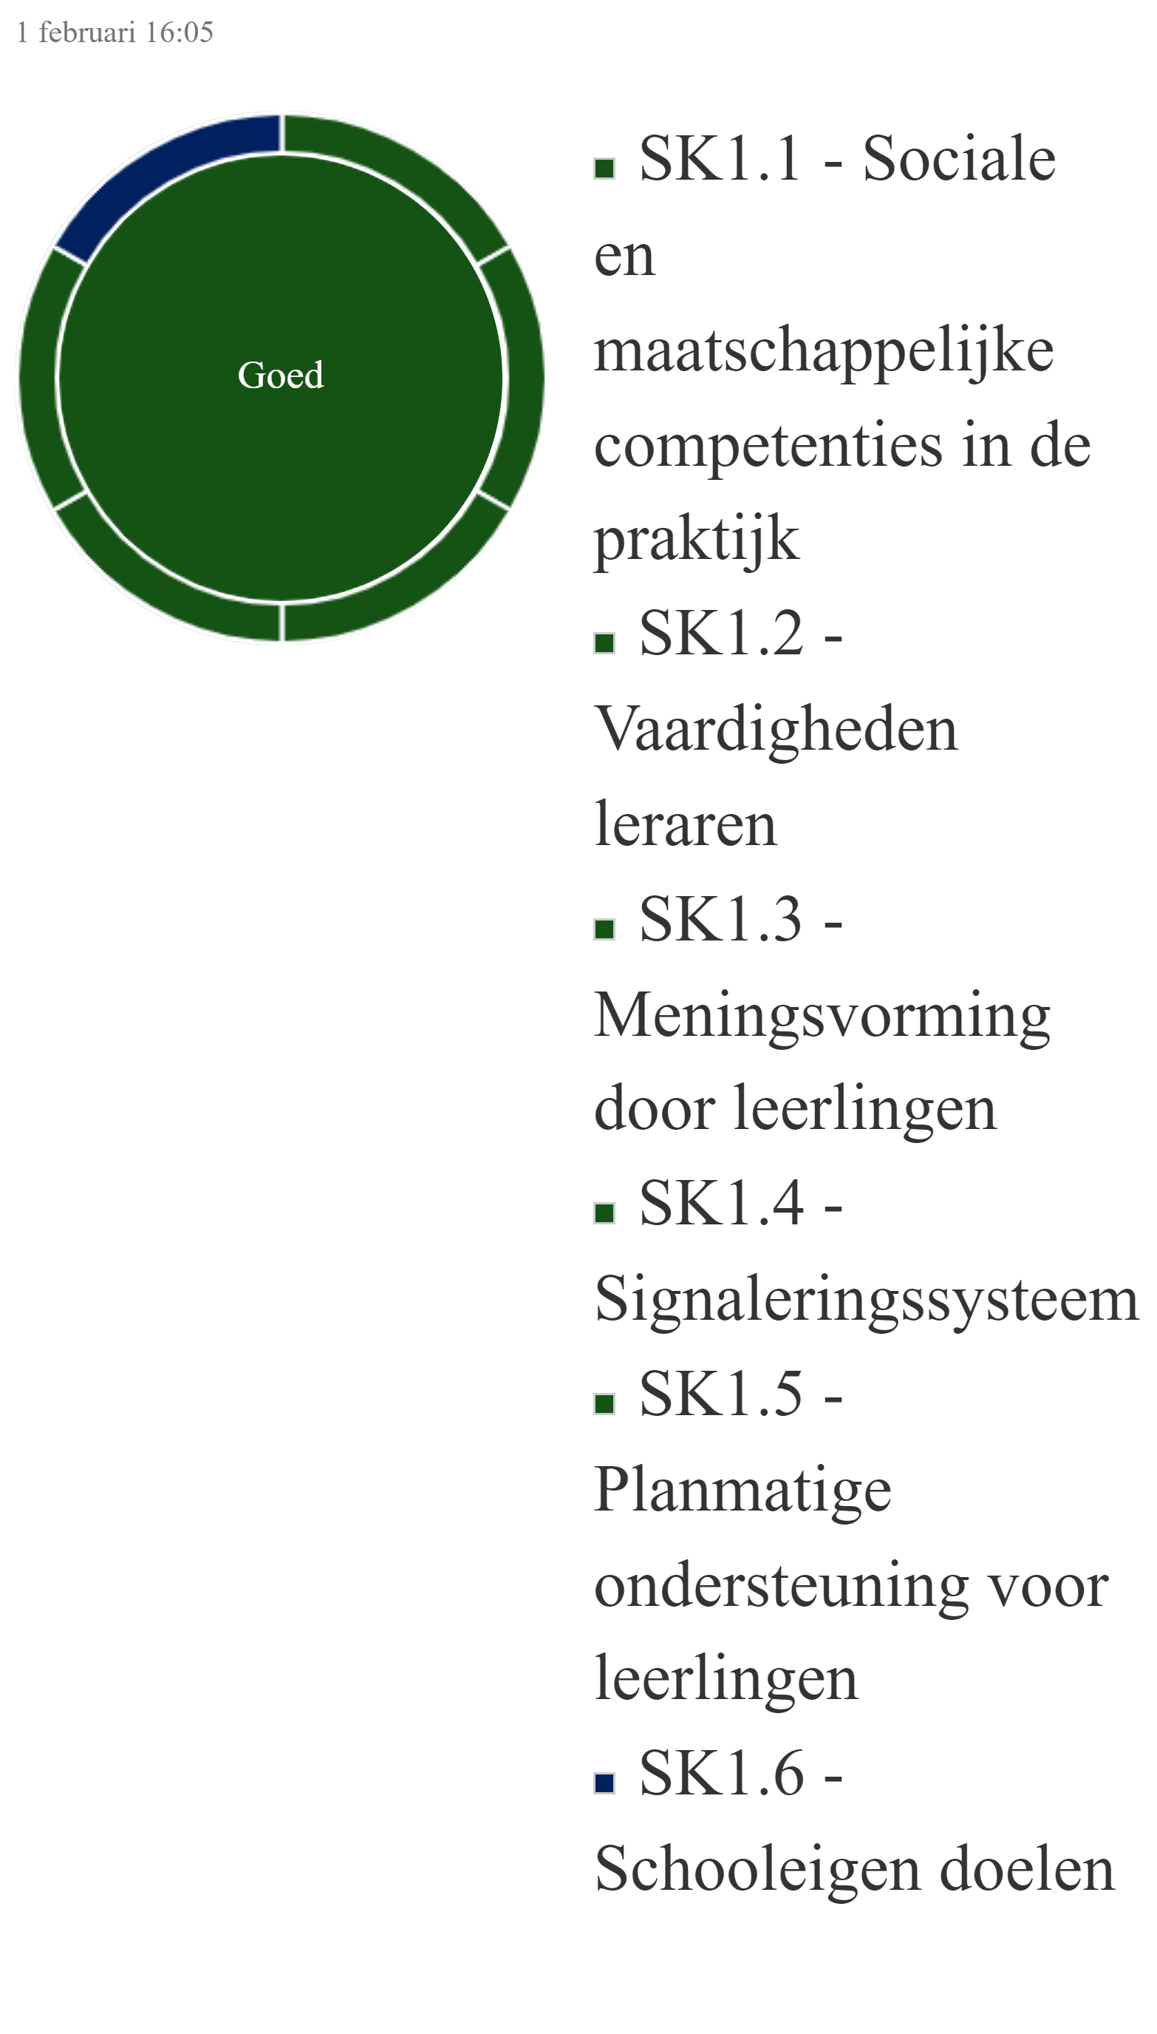 | - SK1.1: Sociale en maatschappelijke competenties in de praktijk  - SK1.2: Vaardigheden leraren  - SK1.3: Meningsvorming door leerlingen  - SK1.4: Signaleringssysteem  - SK1.5: Planmatige ondersteuning voor leerlingen  - SK1.6: Schooleigen doelen |  | SK1.1: Schoolgebonden instrument | SK1.1: Document schoolbeleid of schoolontwikkeling
 |  |  | SK1.2: Schoolgebonden instrument | SK1.2: Document schoolbeleid of schoolontwikkeling
 |  |  | SK1.3: Schoolgebonden instrument | SK1.3: Document schoolbeleid of schoolontwikkeling
 |  |  | SK1.4: Extern gevalideerd instrument | SK1.4: Document schoolbeleid of schoolontwikkeling
 |  |  | SK1.5: Schoolgebonden instrument | SK1.5: Document schoolbeleid of schoolontwikkeling
 |  |  | SK1.6: Schoolgebonden instrument | SK1.6: Document schoolbeleid of schoolontwikkeling

SK2 - Veiligheid

Bij dit onderdeel evalueer je hoe je school aan leerlingen, leraren en andere betrokkenen een sociaal veilig schoolklimaat biedt: een leer- en leefomgeving waarin leerlingen en leraren zich veilig en geaccepteerd voelen. Iedere school beschikt over een veiligheidsplan waarin de afspraken en maatregelen over de onderlinge omgang en de regels binnen de school zijn vastgelegd. Dit zal het eerste (maar niet het enige) document zijn dat je gebruikt voor de evaluatie van de kwaliteit van de veiligheid op je school.
Maak een duidelijk onderscheid tussen de informatie die gaat over de feitelijke veiligheid op school en de veiligheid zoals die door de diverse betrokkenen wordt beleefd.

Op basis van de gegeven antwoorden in het onderwerp veiligheid is de score:

Oordelen | Onderdeel (met klok mee) |  | Beste onderbouwing methode/werkwijze | Beste onderbouwing documenten
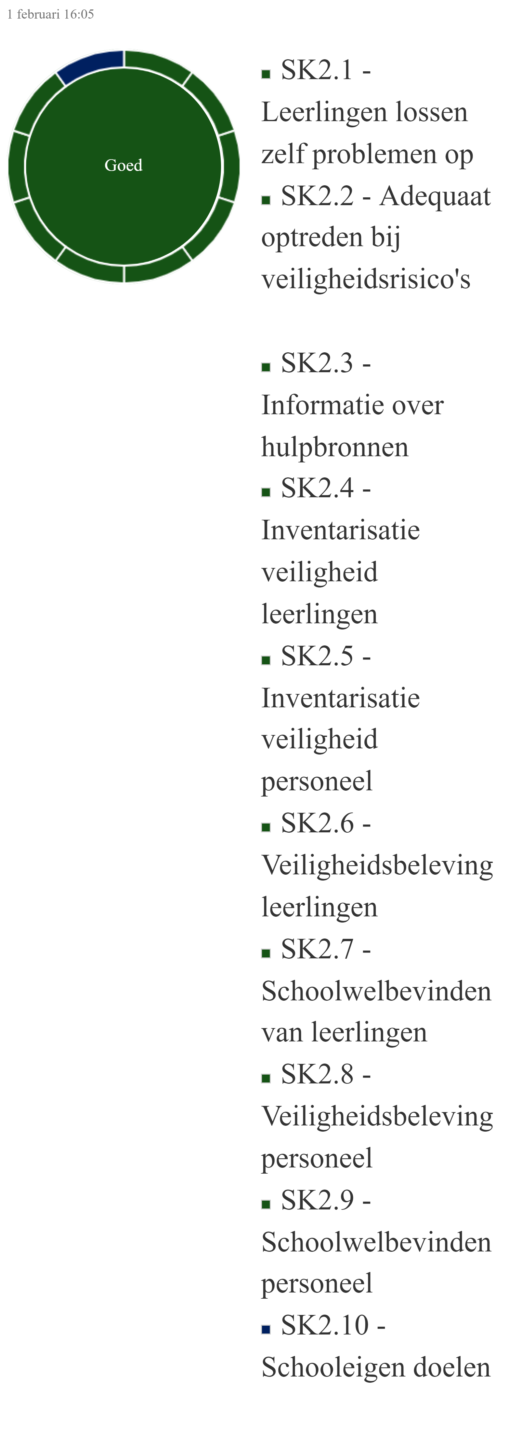 | - SK2.1: Leerlingen lossen zelf problemen op  - SK2.2: Adequaat optreden bij veiligheidsrisico's  - SK2.3: Informatie over hulpbronnen  - SK2.4: Inventarisatie veiligheid leerlingen  - SK2.5: Inventarisatie veiligheid personeel  - SK2.6: Veiligheidsbeleving leerlingen  - SK2.7: Schoolwelbevinden van leerlingen  - SK2.8: Veiligheidsbeleving personeel  - SK2.9: Schoolwelbevinden personeel  - SK2.10: Schooleigen doelen |  | SK2.1: Extern gevalideerd instrument | SK2.1: Document schoolbeleid of schoolontwikkeling
 |  |  | SK2.2: Extern gevalideerd instrument | SK2.2: Document schoolbeleid of schoolontwikkeling
 |  |  | SK2.3: Extern gevalideerd instrument | SK2.3: Document schoolbeleid of schoolontwikkeling
 |  |  | SK2.4: Extern gevalideerd instrument | SK2.4: Document schoolbeleid of schoolontwikkeling
 |  |  | SK2.5: Extern gevalideerd instrument | SK2.5: Document schoolbeleid of schoolontwikkeling
 |  |  | SK2.6: Extern gevalideerd instrument | SK2.6: Document schoolbeleid of schoolontwikkeling
 |  |  | SK2.7: Extern gevalideerd instrument | SK2.7: Document schoolbeleid of schoolontwikkeling
 |  |  | SK2.8: Extern gevalideerd instrument | SK2.8: Document schoolbeleid of schoolontwikkeling
 |  |  | SK2.9: Extern gevalideerd instrument | SK2.9: Document schoolbeleid of schoolontwikkeling
 |  |  | SK2.10: Extern gevalideerd instrument | SK2.10: Document schoolbeleid of schoolontwikkeling

SK3 - Tevredenheid

De school gaat regelmatig na of de leerlingen, het schoolpersoneel en de ouders tevreden zijn over het schoolklimaat.

Op basis van de gegeven antwoorden in het onderwerp tevredenheid is de score:

Oordelen | Onderdeel (met klok mee) |  | Beste onderbouwing methode/werkwijze | Beste onderbouwing documenten
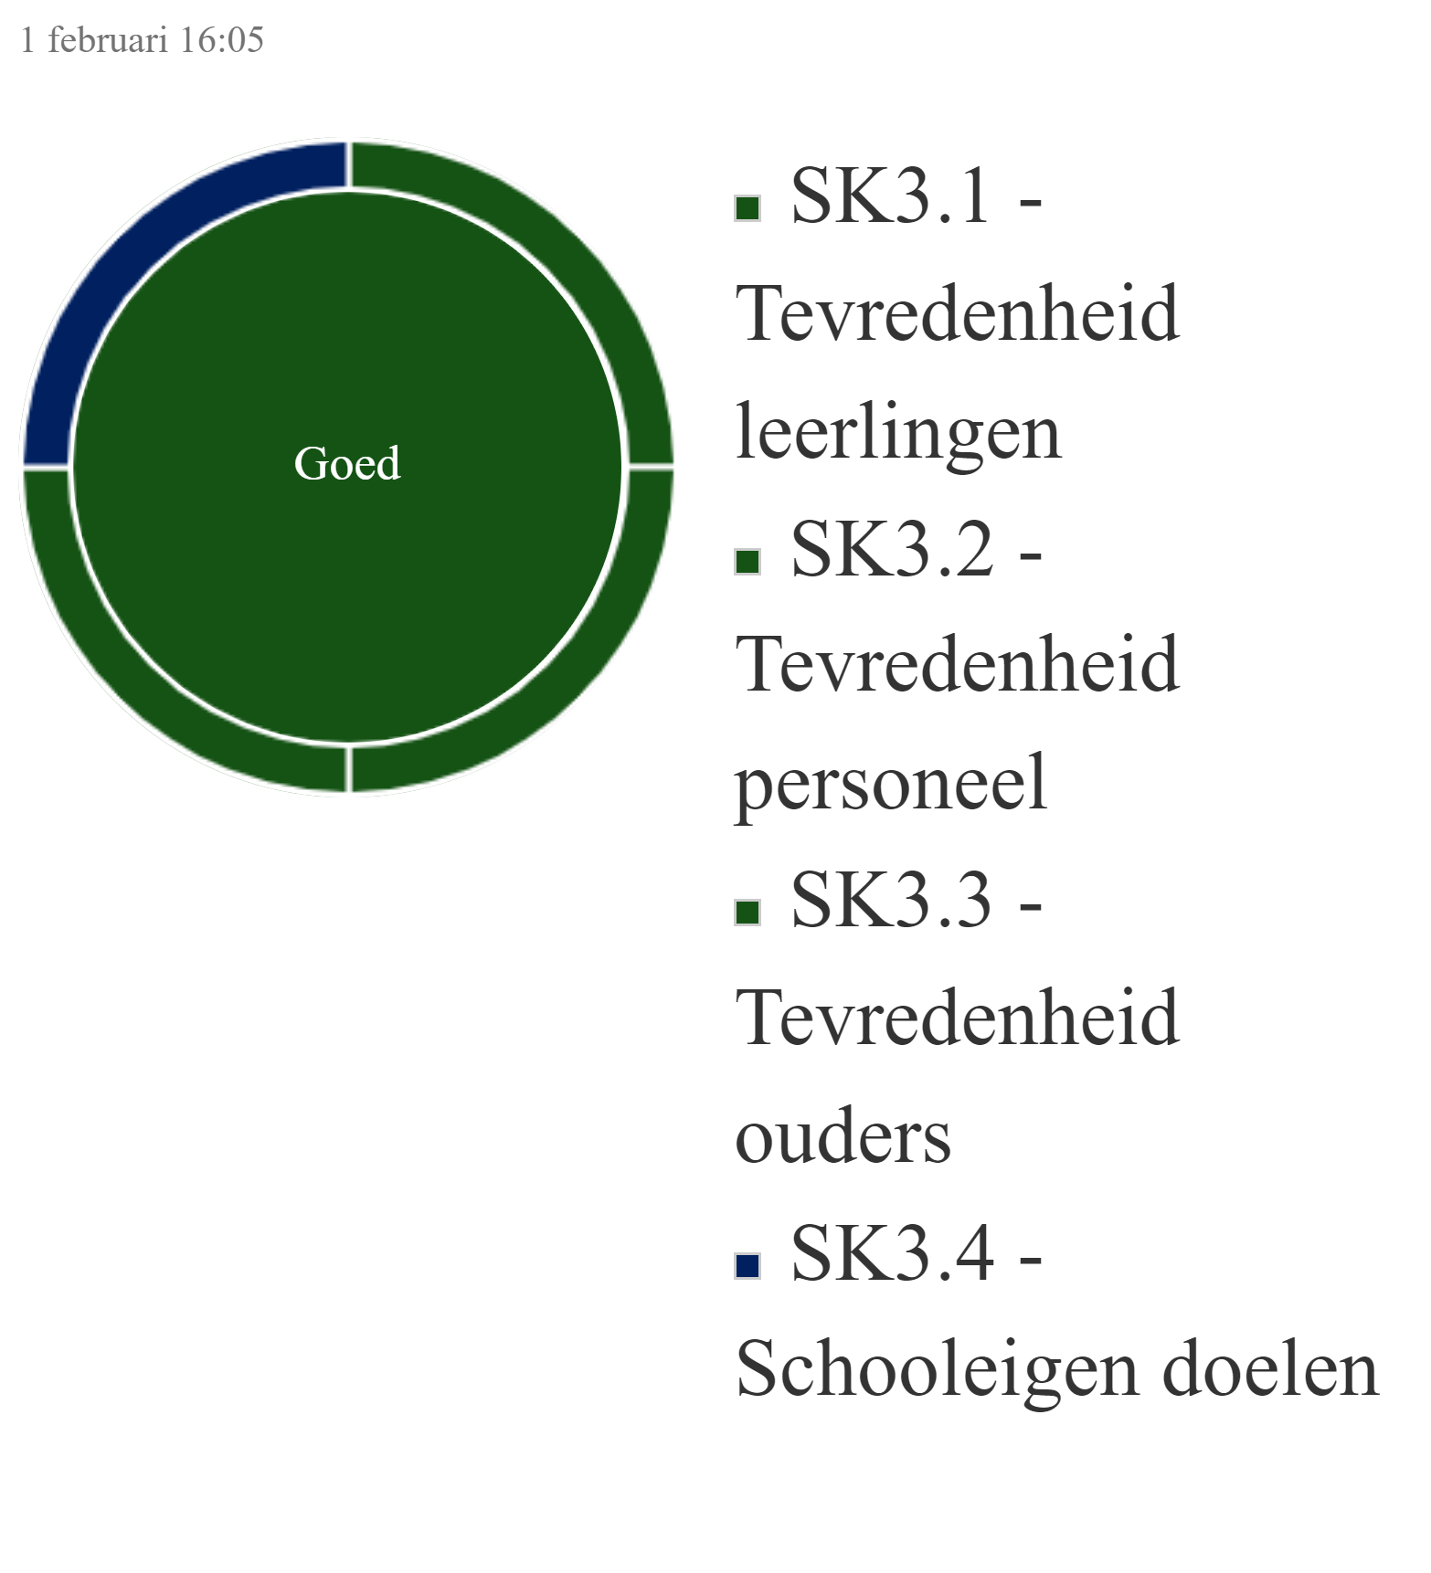 | - SK3.1 - Tevredenheid leerlingen  - SK3.2 - Tevredenheid personeel  - SK3.3 - Tevredenheid ouders  - SK3.4 - Schooleigen doelen |  | SK3.1: Extern gevalideerd instrument | SK3.1: Document schoolbeleid of schoolontwikkeling
 |  |  | SK3.2: Extern gevalideerd instrument | SK3.2: Document schoolbeleid of schoolontwikkeling
 |  |  | SK3.3: Extern gevalideerd instrument | SK3.3: Document schoolbeleid of schoolontwikkeling
 |  |  | SK3.4: Extern gevalideerd instrument | SK3.4: Document schoolbeleid of schoolontwikkeling

OB - Sociale Opbrengsten

Bij resultaten van onderwijs wordt vaak in de eerste plaats gedacht aan de (cognitieve) leerresultaten van leerlingen. Ook bij sociale en maatschappelijke vorming zijn de resultaten van het onderwijs een belangrijk aspect van kwaliteit. Het gaat dan om de kennis, houdingen, vaardigheden, opvattingen en waarden van jongeren op het sociale en maatschappelijke domein. In het algemeen gezegd is sprake van succesvolle sociale en maatschappelijke vorming als leerlingen zich identificeren met de algemeen gedeelde waarden en normen in de samenleving (waarvan overigens een kritisch-autonome opstelling onderdeel kan zijn).

Sociale en maatschappelijke competenties
Sociale en maatschappelijke competenties verwijzen naar de combinatie van kennis, houdingen en vaardigheden en naar het vermogen deze adequaat in te zetten. Namelijk op een manier die past bij de kenmerken van de taak en situatie waarin deze moet worden gerealiseerd. Dergelijke competenties zijn nodig om de ‘taken’ te vervullen waarmee mensen in alle sferen van het leven te maken hebben. Het gebruik ervan hangt dus mede af van de sociale context waarin ze nodig zijn. Sociale en maatschappelijke competenties bestaan uit kennis, vaardigheden (waaronder kunnen reflecteren op jezelf en situaties) en houdingen, en het vermogen om deze op een bij de situatie passende manier in te zetten.

Daarbij kan onderscheid gemaakt worden tussen het interpersoonlijke (sociale) en het maatschappelijke niveau:
- De interpersoonlijke dimensie betreft primair sociale competenties in de vorm van de kennis, vaardigheden en houdingen die iemand in staat stellen tot succesvolle omgang met de ander en daarbij tussen verschillende settingen te kunnen schakelen en daarin verschillende rollen te vervullen en de eigen doelen te realiseren. Het gaat daarbij om vaardigheden als zelfsturing, keuzes maken, het onderhouden van relaties, samenwerken en communicatieve vaardigheden.
- Maatschappelijke competenties (ook wel burgerschapscompetenties genoemd) betreffen het vermogen tot adequaat handelen in sociale situaties die zich voordoen in het dagelijks leven. Maatschappelijke competenties zijn nodig voor deelname aan de samenleving en hebben betrekking op het op vruchtbare wijze omgaan met diversiteit en verschil, op het leveren van bijdragen aan het algemeen belang en het maken van verantwoorde keuzes die recht doen aan eigen en algemene doelen, op inzicht in het functioneren van de samenleving en democratie, en op waarden als verdraagzaamheid en een democratische gezindheid.

Meten van sociale en maatschappelijke competenties
Opbrengsten zijn een primaire indicatie van kwaliteit. De gedachte daarachter is dat het er bij onderwijs uiteindelijk om gaat of onderwijs en leren leiden tot het beoogde resultaat: beheersing door de leerlingen van de nagestreefde leerdoelen, in de vorm van de verwerving van kennis, houdingen en vaardigheden. De kwaliteit van onderwijs wordt dus zichtbaar in de onderwijsresultaten.

Voor een beeld van de kwaliteit van een school spelen de resultaten van het onderwijs zoals die bij leerlingen gemeten kunnen worden, een belangrijke rol. Daarbij staan de competenties die mensen nodig hebben om met anderen te kunnen samenleven centraal. Preciezer gezegd gaat het om de mate waarin deze competenties met succes verworven zijn. Het gaat om sociale competenties om in allerlei situaties, zoals werk en op andere plaatsen, op een goede manier met anderen te kunnen omgaan en je doelen te realiseren. En om maatschappelijke competenties die nodig zijn om bij te dragen aan de samenleving, de democratie en de sociale verbanden waarin mensen leven.
De mate waarin deze competenties aanwezig zijn wordt vastgesteld op basis van de mate waarin leerlingen over deze competenties beschikken. Uitspraken over sociale competenties zijn dus gebaseerd op meting op het niveau van leerlingen, die vervolgens kunnen worden uitgedrukt in een beeld op schoolniveau. Zo’n geaggregeerde uitspraak geeft een beeld van het gemiddelde niveau van sociale competentie van de leerlingen op een school, en eventueel de verdeling daarvan over groepen leerlingen binnen de school.

Voor meting van de sociale uitkomsten, kunnen verschillende typen indicatoren worden gebruikt. Sociale uitkomsten kunnen worden gemeten door middel van toetsen gericht op de competenties (of componenten daarvan, zoals kennis, houdingen of vaardigheden) waarover leerlingen beschikken. Op schoolniveau geven ook de veiligheidsbeleving en het schoolwelbevinden van leerlingen een indicatie van de sociale competenties van de leerlingen. Hoewel geen directe meting van de competenties waarover leerlingen beschikken, kunnen ook gedragsintenties (bijvoorbeeld: ben je van plan later te gaan stemmen?) of het gedrag van leerlingen binnen de school (bijvoorbeeld: vertonen van storend gedrag) of buiten de school (bijvoorbeeld: doen van vrijwilligerswerk) een indruk geven van de sociale uitkomsten.

Op basis van de gegeven antwoorden in het hoofdstuk onderwijsresultaten is de score:

Oordelen | Onderdeel (met klok mee) |  | Beste onderbouwing methode/werkwijze | Beste onderbouwing documenten
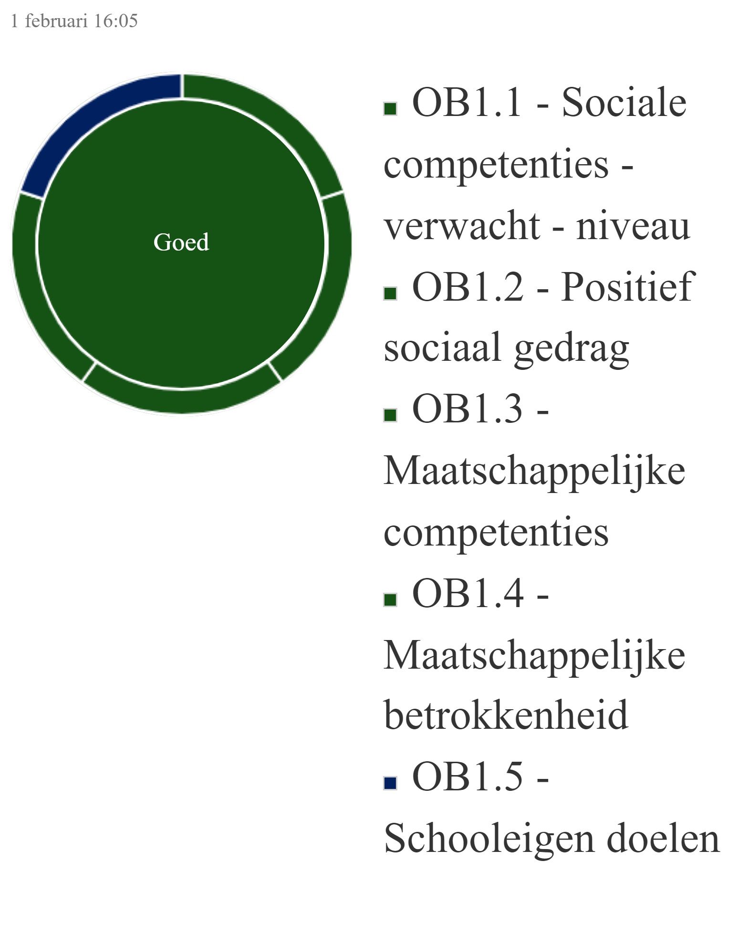 | - OB1.1: Sociale competenties - verwacht - niveau  - OB1.2: Positief sociaal gedrag  - OB1.3: Maatschappelijke competenties  - OB1.4: Maatschappelijke betrokkenheid  - OB1.5: Schooleigen doelen |  | OB1.1: Extern en genormeerd instrument | OB1.1: Indruk leraar
 |  |  | OB1.2: Extern en genormeerd instrument | OB1.2: Leerlingvolgsysteem
 |  |  | OB1.3: Algemene indruk die de school hiervan heeft | OB1.3: Indruk leraar
 |  |  | OB1.4: Extern en genormeerd instrument | OB1.4: Indruk leraar
 |  |  | OB1.5: Extern en genormeerd instrument | OB1.5: Cijfer of oordeel van een of meer opdrachten, portfolio.

Deel III:
Ontwikkelingsprofiel - Waar staat mijn school nu?

In dit onderdeel zie je per (sub)hoofdstuk op welke indicatoren u minstens een voldoende heeft gescoord, zoals ook terug te zien in de grafieken van Deel II, en in welke fase de school vervolgens zit.

Dit werkt als volgt: wanneer in de laatste kolom aan wordt gegeven dat de score van een indicator niet voldoende is, kijk je in welke fase deze zit. De laagste fase met een ‘Nee’ bij de scores, is de fase waar de school in zit. Bijvoorbeeld: de score van alle indicatoren in Fase 1 is voldoende, een indicator in Fase 2 scoort geen voldoende, dat betekent dat de school in Fase 2 zit. Voor elke fase geldt dat er telkens een aantal indicatoren bij komen, wanneer je een fase hoger gaat, zijn immers alle indicatoren van de voorliggende fases ook nog altijd van belang.

Wanneer de school een indicator in Fase 1 heeft die geen voldoende heeft gescoord, is ontwikkeling urgent. Het is dan ten zeerste aan te raden op deze gebieden voorrang te geven aan uit te voeren acties.
Als een indicator in Fase 2 geen voldoende scoort, is ontwikkeling nodig. In dit geval is het van belang om de bijbehorende acties ook daadwerkelijk uit te voeren, ook al hebben ze wat minder urgentie dan de acties uit Fase 1.
Bij een ‘Nee’ op een indicator van Fase 3, is ontwikkeling gewenst. De acties bij deze fase zijn minder van belang in de ontwikkeling, maar kunnen nog steeds gewenst zijn om een verdere stap te maken in de ontwikkeling.
Als u in Fase 4 belandt, bent u sterk op weg en is het van belang de ontwikkeling te behouden. De acties die bij deze fase horen, zijn dan vooral te gebruiken voor behoud van de ontwikkeling en het zetten van de laatste stappen.

Daarnaast is aangegeven welke indicatoren tot de wettelijk vereisten hoort. Deze zijn namelijk vetgedrukt. De indicatoren die niet vet zijn gedrukt, vallen onder de basiskwaliteit. Wanneer de school niet voldoende heeft gescoord op een indicator, zal hierbij ook nog extra staan aangegeven of dit een wettelijk vereiste (WV) is of bij de basiskwaliteit (BK) behoort.

OA - Onderwijsaanbod

Ontwikkelaspect | Ontwikkelniveau | Fase 1  Ontwikkeling urgent …  Op onze school: | Fase 2  Ontwikkeling nodig …  Op onze school: | Fase 3  Ontwikkeling gewenst  Op onze school: | Fase 4  Ontwikkeling behouden/ Sterk (voorbeeld)  Op onze school: | Is score van indicator voldoende?
Onderwijsaanbod | Mate waarin onze school een gepland aanbod voor sociale kwaliteit heeft uitgewerkt. | - zijn er herkenbare leerlijnen gericht op de verwerving van sociale competenties. (OA1.1) | - zijn er herkenbare leerlijnen gericht op de verwerving van sociale competenties. (OA1.1) | - zijn er herkenbare leerlijnen gericht op de verwerving van sociale competenties. (OA1.1) | - zijn er herkenbare leerlijnen gericht op de verwerving van sociale competenties. (OA1.1) | Ja
 |  |  | - zijn er herkenbare leerlijnen gericht op de verwerving van maatschappelijke competenties. (OA1.2) | - zijn er herkenbare leerlijnen gericht op de verwerving van maatschappelijke competenties. (OA1.2) | - zijn er herkenbare leerlijnen gericht op de verwerving van maatschappelijke competenties. (OA1.2) | Ja
 |  |  |  | - zijn de leerlijnen van het onderwijsaanbod uitgewerkt in een verifieerbare planning binnen en tussen de leerjaren en per vakgebied waarin dit aanbod is opgenomen. (OA1.5) | - zijn de leerlijnen van het onderwijsaanbod uitgewerkt in een verifieerbare planning binnen en tussen de leerjaren en per vakgebied waarin dit aanbod is opgenomen. (OA1.5) | Nee (BK)
 |  |  |  |  | - wordt er een bij het onderwijsaanbod passende didactische werkwijze gebruikt. (OA1.3) | Ja
 |  |  |  |  | - is er voor de leerlingen gelegenheid hun sociale en maatschappelijke competenties te oefenen in de praktijk in daarvoor passende activiteiten. (OA1.4) | Ja

SK - Schoolklimaat

Ontwikkelaspect | Ontwikkelniveau | Fase 1  Ontwikkeling urgent …  Op onze school: | Fase 2  Ontwikkeling nodig …  Op onze school: | Fase 3  Ontwikkeling gewenst  Op onze school: | Fase 4  Ontwikkeling behouden/ Sterk (voorbeeld)  Op onze school: | Is score van indicator voldoende?
Pedagogisch klimaat | Mate waarin de school door een planmatige aanpak van het pedagogisch handelen de veiligheid van de leerlingen en de leraren realiseert en de leerlingen ondersteunt | - wordt een leer- en werkomgeving geboden waarin de beoogde sociale en maatschappelijke competenties actief worden voorgeleefd en in de praktijk gebracht. (SK1.1) | - wordt een leer- en werkomgeving geboden waarin de beoogde sociale en maatschappelijke competenties actief worden voorgeleefd en in de praktijk gebracht. (SK1.1) | - wordt een leer- en werkomgeving geboden waarin de beoogde sociale en maatschappelijke competenties actief worden voorgeleefd en in de praktijk gebracht. (SK1.1) | - wordt een leer- en werkomgeving geboden waarin de beoogde sociale en maatschappelijke competenties actief worden voorgeleefd en in de praktijk gebracht. (SK1.1) | Ja
 | in het in de praktijk verwerven van sociale en maatschappelijke vaardigheden. |  | - is er een signalerings-systeem om leerlingen die moeite hebben met het verwerven van sociale en maatschappelijke competenties tijdig op te sporen, hun problematiek en de gewenste aanpak vast te stellen. (SK1.4) | - is er een signalerings-systeem om leerlingen die moeite hebben met het verwerven van sociale en maatschappelijke competenties tijdig op te sporen, hun problematiek en de gewenste aanpak vast te stellen. (SK1.4) | - is er een signalerings-systeem om leerlingen die moeite hebben met het verwerven van sociale en maatschappelijke competenties tijdig op te sporen, hun problematiek en de gewenste aanpak vast te stellen. (SK1.4) | Ja
 |  |  | - krijgen individuele leerlingen met problemen in hun sociale en maatschappelijke ontwikkeling planmatige ondersteuning. (SK1.5) | - krijgen individuele leerlingen met problemen in hun sociale en maatschappelijke ontwikkeling planmatige ondersteuning. (SK1.5) | - krijgen individuele leerlingen met problemen in hun sociale en maatschappelijke ontwikkeling planmatige ondersteuning. (SK1.5) | Ja
 |  |  |  | - wordt bevorderd dat de leraren beschikken over vaardigheden die nodig zijn voor het beoogde schoolklimaat. (SK1.2) | - wordt bevorderd dat de leraren beschikken over vaardigheden die nodig zijn voor het beoogde schoolklimaat. (SK1.2) | Ja
 |  |  |  |  | - worden leerlingen gestimuleerd een eigen mening te vormen over sociale en maatschappelijke thema’s. (SK1.3) | Ja

Ontwikkelaspect | Ontwikkelniveau | Fase 1  Ontwikkeling urgent …  Op onze school: | Fase 2  Ontwikkeling nodig …  Op onze school: | Fase 3  Ontwikkeling gewenst  Op onze school: | Fase 4  Ontwikkeling behouden/ Sterk (voorbeeld)  Op onze school: | Is score van indicator voldoende?
Veiligheid | Mate waarin de school door een planmatige aanpak van het pedagogisch handelen de veiligheid van de | - voelen leerlingen zich veilig op school; veiligheidsbeleving. (SK2.6) | - voelen leerlingen zich veilig op school; veiligheidsbeleving. (SK2.6) | - voelen leerlingen zich veilig op school; veiligheidsbeleving. (SK2.6) | - voelen leerlingen zich veilig op school; veiligheidsbeleving. (SK2.6) | Ja
 | leerlingen en de leraren realiseert en de leerlingen ondersteunt in het in de praktijk verwerven van | - treden de leraren adequaat op als de sociale veiligheid van leerlingen wordt aangetast. (SK2.2) | - treden de leraren adequaat op als de sociale veiligheid van leerlingen wordt aangetast. (SK2.2) | - treden de leraren adequaat op als de sociale veiligheid van leerlingen wordt aangetast. (SK2.2) | - treden de leraren adequaat op als de sociale veiligheid van leerlingen wordt aangetast. (SK2.2) | Ja
 | sociale en maatschappelijke vaardigheden. |  | - brengen we regelmatig bij de leerlingen in kaart of hun sociale veiligheid niet wordt aangetast door gedrag van anderen zoals bijv. schelden, schoppen, slaan, (cyber-)pesten, bedreigingen enz. (SK2.4) | - brengen we regelmatig bij de leerlingen in kaart of hun sociale veiligheid niet wordt aangetast door gedrag van anderen zoals bijv. schelden, schoppen, slaan, (cyber-)pesten, bedreigingen enz. (SK2.4) | - brengen we regelmatig bij de leerlingen in kaart of hun sociale veiligheid niet wordt aangetast door gedrag van anderen zoals bijv. schelden, schoppen, slaan, (cyber-)pesten, bedreigingen enz. (SK2.4) | Ja
 |  |  | - voelen de leerlingen zich prettig op school; schoolwelbevinden. (SK2.7) | - voelen de leerlingen zich prettig op school; schoolwelbevinden. (SK2.7) | - voelen de leerlingen zich prettig op school; schoolwelbevinden. (SK2.7) | Ja
 |  |  | - voelt het personeel zich veilig op school. (SK2.8) | - voelt het personeel zich veilig op school. (SK2.8) | - voelt het personeel zich veilig op school. (SK2.8) | Ja
 |  |  |  | - kennen de leerlingen de weg om binnen school hulp te vragen als zij gepest worden of zich onveilig voelen. (SK2.3) | - kennen de leerlingen de weg om binnen school hulp te vragen als zij gepest worden of zich onveilig voelen. (SK2.3) | Ja
 |  |  |  |  | - begeleiden de leraren de leerlingen bij het zelf oplossen van onderlinge problemen en ruzies. De school heeft hiervoor een planmatige aanpak die bij alle personeelsleden bekend is. (SK2.1) | Ja
 |  |  |  |  | - brengen we regelmatig bij het personeel in kaart of de sociale veiligheid van het personeel wordt aangetast. (SK2.5) | Ja
 |  |  |  |  | - voelt het personeel zich prettig op school; welbevinden. (SK2.9) | Ja

Ontwikkelaspect | Ontwikkelniveau | Fase 1  Ontwikkeling urgent …  Op onze school: | Fase 2  Ontwikkeling nodig …  Op onze school: | Fase 3  Ontwikkeling gewenst  Op onze school: | Fase 4  Ontwikkeling behouden/ Sterk (voorbeeld)  Op onze school: | Is score van indicator voldoende?
Tevredenheid | Mate waarin de school door een planmatige aanpak van het pedagogisch handelen |  | - zijn de leerlingen tevreden over de school. (SK3.1) | - zijn de leerlingen tevreden over de school. (SK3.1) | - zijn de leerlingen tevreden over de school. (SK3.1) | Ja
 | de veiligheid van de leerlingen en de leraren realiseert en de leerlingen ondersteunt |  |  | - zijn de ouders tevreden over de school. (SK3.3) | - zijn de ouders tevreden over de school. (SK3.3) | Ja
 | in het in de praktijk verwerven van sociale en maatschappelijke vaardigheden. |  |  |  | - is het personeel tevreden over de school. (SK3.2) | Ja

OB - Sociale opbrengsten

Ontwikkelaspect | Ontwikkelniveau | Fase 1  Ontwikkeling urgent …  Op onze school: | Fase 2  Ontwikkeling nodig …  Op onze school: | Fase 3  Ontwikkeling gewenst  Op onze school: | Fase 4  Ontwikkeling behouden/ Sterk (voorbeeld)  Op onze school: | Is score van criterium voldoende?
Sociale competenties | Mate waarin de leerlingen van onze school resultaten / opbrengsten voor sociale kwaliteit realiseren. |  | - ligt de kennis van de leerlingen op het sociale domein op het niveau dat mag worden verwacht. (OB1.1.1) | - ligt de kennis van de leerlingen op het sociale domein op het niveau dat mag worden verwacht. (OB1.1.1) | - ligt de kennis van de leerlingen op het sociale domein op het niveau dat mag worden verwacht. (OB1.1.1) | Ja
 |  |  | - liggen de houdingen van de leerlingen op het sociale domein op het niveau dat mag worden verwacht. (OB1.1.3) | - liggen de houdingen van de leerlingen op het sociale domein op het niveau dat mag worden verwacht. (OB1.1.3) | - liggen de houdingen van de leerlingen op het sociale domein op het niveau dat mag worden verwacht. (OB1.1.3) | Ja
 |  |  |  | - liggen de vaardigheden van de leerlingen op het sociale domein op het niveau dat mag worden verwacht. (OB1.1.2) | - liggen de vaardigheden van de leerlingen op het sociale domein op het niveau dat mag worden verwacht. (OB1.1.2) | Ja
 |  |  |  |  | - vertonen de leerlingen positief sociaal gedrag. (OB1.2.1) | Ja
 |  |  |  |  | - vertonen de leerlingen geen frequent negatief (antisociaal) gedrag. (OB1.2.2) | Ja

Ontwikkelaspect | Ontwikkelniveau | Fase 1  Ontwikkeling urgent …  Op onze school: | Fase 2  Ontwikkeling nodig …  Op onze school: | Fase 3  Ontwikkeling gewenst  Op onze school: | Fase 4  Ontwikkeling behouden/ Sterk (voorbeeld)  Op onze school: | Is score van criterium voldoende?
Maatschappelijke competenties | Mate waarin de leerlingen van onze school resultaten/ opbrengsten voor sociale kwaliteit realiseren. |  | - liggen de houdingen van de leerlingen op het maatschappelijk domein op het niveau dat mag worden verwacht. (OB1.3.3) | - liggen de houdingen van de leerlingen op het maatschappelijk domein op het niveau dat mag worden verwacht. (OB1.3.3) | - liggen de houdingen van de leerlingen op het maatschappelijk domein op het niveau dat mag worden verwacht. (OB1.3.3) | Ja
 |  |  |  | - ligt de kennis van de leerlingen op het maatschappelijk domein op het niveau dat mag worden verwacht. (OB1.3.1) | - ligt de kennis van de leerlingen op het maatschappelijk domein op het niveau dat mag worden verwacht. (OB1.3.1) | Ja
 |  |  |  |  | - liggen de vaardigheden van de leerlingen op het maatschappelijk domein op het niveau dat mag worden verwacht. (OB1.3.2) | Ja
 |  |  |  |  | - tonen de leerlingen zich maatschappelijke betrokken buiten de school. (OB1.4.1) | Ja
 |  |  |  |  | - tonen de leerlingen zich politiek betrokken buiten de school. (OB1.4.2) | Ja

KZ - Kwaliteitszorg

Ontwikkelaspect | Ontwikkelniveau | Fase 1  Ontwikkeling urgent …  Op onze school: | Fase 2  Ontwikkeling nodig …  Op onze school: | Fase 3  Ontwikkeling gewenst  Op onze school: | Fase 4  Ontwikkeling behouden/ Sterk (voorbeeld)  Op onze school: | Is score van indicator voldoende?
Kwaliteitszorg-systeem | Mate waarin en wijze waarop onze school de resultaten / opbrengsten voor sociale kwaliteit: vaststelt, evalueert, interventies pleegt, borgt | - is er een visie op sociale veiligheid en het welbevinden van de leerlingen, dat aansluit op de leerlingkenmerken en de risico’s daarin. (KZ1.1) | - is er een visie op sociale veiligheid en het welbevinden van de leerlingen, dat aansluit op de leerlingkenmerken en de risico’s daarin. (KZ1.1) | - is er een visie op sociale veiligheid en het welbevinden van de leerlingen, dat aansluit op de leerlingkenmerken en de risico’s daarin. (KZ1.1) | - is er een visie op sociale veiligheid en het welbevinden van de leerlingen, dat aansluit op de leerlingkenmerken en de risico’s daarin. (KZ1.1)
 | (en i.h.b. voldoet aan de wettelijke eisen). |  | - is er een visie op de sociale en maatschap-pelijke vorming, waaronder burgerschaps-vorming die aansluit op de leerlingkenmerken en de risico’s daarin. (KZ1.2) | - is er een visie op de sociale en maatschap-pelijke vorming, waaronder burgerschaps-vorming die aansluit op de leerlingkenmerken en de risico’s daarin. (KZ1.2) | - is er een visie op de sociale en maatschap-pelijke vorming, waaronder burgerschaps-vorming die aansluit op de leerlingkenmerken en de risico’s daarin. (KZ1.2)
 |  |  | - is er systematische evaluatie van de mate van realisatie van de doelen voor het bevorderen van een veilig schoolklimaat. . (KZ1.3) | - is er systematische evaluatie van de mate van realisatie van de doelen voor het bevorderen van een veilig schoolklimaat. . (KZ1.3) | - is er systematische evaluatie van de mate van realisatie van de doelen voor het bevorderen van een veilig schoolklimaat. . (KZ1.3)
 |  |  | - is er systematische evaluatie van de mate van realisatie van de doelen voor sociale en maatschap-pelijke competenties, bur-gerschap en basiswaarden van de democratische rechtstaat. (KZ1.4) | - is er systematische evaluatie van de mate van realisatie van de doelen voor sociale en maatschap-pelijke competenties, bur-gerschap en basiswaarden van de democratische rechtstaat. (KZ1.4) | - is er systematische evaluatie van de mate van realisatie van de doelen voor sociale en maatschap-pelijke competenties, bur-gerschap en basiswaarden van de democratische rechtstaat. (KZ1.4)
 |  |  |  |  | - is er systematische eva-luatie en bevordering van de kwaliteit van het onderwijs gericht op de sociale en maatschappelijke ontwikke-ling van leerlingen. (KZ1.5)

Ontwikkelaspect | Ontwikkelniveau | Fase 1  Ontwikkeling urgent …  Op onze school: | Fase 2  Ontwikkeling nodig …  Op onze school: | Fase 3  Ontwikkeling gewenst  Op onze school: | Fase 4  Ontwikkeling behouden/ Sterk (voorbeeld)  Op onze school: | Is score van indicator voldoende?
Resultaatgericht werken | Mate waarin en wijze waarop onze school de resultaten / opbrengsten voor sociale kwaliteit: vaststelt, evalueert, interventies pleegt, borgt | - is onze visie vertaald in leerdoelen voor alle relevante sociale en maatschappelijke domeinen waarop de school zich richt. (KZ2.1) | - is onze visie vertaald in leerdoelen voor alle relevante sociale en maatschappelijke domeinen waarop de school zich richt. (KZ2.1) | - is onze visie vertaald in leerdoelen voor alle relevante sociale en maatschappelijke domeinen waarop de school zich richt. (KZ2.1) | - is onze visie vertaald in leerdoelen voor alle relevante sociale en maatschappelijke domeinen waarop de school zich richt. (KZ2.1)
 | (en i.h.b. voldoet aan de wettelijke eisen). | - zijn leerdoelen voor sociale en maatschappelijke vorming concreet uitgewerkt voor kennis, vaardigheden en gedrag. (KZ2.2) | - zijn leerdoelen voor sociale en maatschappelijke vorming concreet uitgewerkt voor kennis, vaardigheden en gedrag. (KZ2.2) | - zijn leerdoelen voor sociale en maatschappelijke vorming concreet uitgewerkt voor kennis, vaardigheden en gedrag. (KZ2.2) | - zijn leerdoelen voor sociale en maatschappelijke vorming concreet uitgewerkt voor kennis, vaardigheden en gedrag. (KZ2.2)
 |  |  | - gebruiken we gestandaardiseerde instrument om de sociale en maatschappelijke competenties van de leerlingen in kaart te brengen. (KZ2.4) | - gebruiken we gestandaardiseerde instrument om de sociale en maatschappelijke competenties van de leerlingen in kaart te brengen. (KZ2.4) | - gebruiken we gestandaardiseerde instrument om de sociale en maatschappelijke competenties van de leerlingen in kaart te brengen. (KZ2.4)
 |  |  |  | - worden de sociale en maatschappelijke competenties van de leerlingen beoordeeld en gevolgd. (KZ2.3) | - worden de sociale en maatschappelijke competenties van de leerlingen beoordeeld en gevolgd. (KZ2.3)
 |  |  |  |  | - zijn geëxpliciteerde, externe criteria of normen (dus onafhankelijk van je school) voor beoordeling van sociale en maatschappelijke competenties van leerlingen. (KZ2.5)

Ontwikkelaspect | Ontwikkelniveau | Fase 1  Ontwikkeling urgent …  Op onze school: | Fase 2  Ontwikkeling nodig …  Op onze school: | Fase 3  Ontwikkeling gewenst  Op onze school: | Fase 4  Ontwikkeling behouden/ Sterk (voorbeeld)  Op onze school: | Is score van indicator voldoende?
Kwaliteitscultuur | Mate waarin en wijze waarop onze school de resultaten / opbrengsten | - is er een transparante organisatiestructuur voor sociale kwaliteit. (KZ3.1) | - is er een transparante organisatiestructuur voor sociale kwaliteit. (KZ3.1) | - is er een transparante organisatiestructuur voor sociale kwaliteit. (KZ3.1) | - is er een transparante organisatiestructuur voor sociale kwaliteit. (KZ3.1)
 | voor sociale kwaliteit: vaststelt, evalueert, interventies pleegt, borgt (en i.h.b. voldoet aan de |  | - zijn er specialismen voor individuele sociale zorg- en gedragsproblematiek. (KZ3.3) | - zijn er specialismen voor individuele sociale zorg- en gedragsproblematiek. (KZ3.3) | - zijn er specialismen voor individuele sociale zorg- en gedragsproblematiek. (KZ3.3)
 | wettelijke eisen). |  |  | - worden de specialisten in staat gesteld hun bekwaamheid te onderhouden en te ontwikkelen. (KZ3.4) | - worden de specialisten in staat gesteld hun bekwaamheid te onderhouden en te ontwikkelen. (KZ3.4)
 |  |  |  |  | - is er een personeelsbeleid waaruit blijkt dat het personeel In staat wordt gesteld haar bekwaamheid te onderhouden en ontwikkelen voor het onderwijs op het sociale domein. Het team krijgt daartoe voldoende gelegenheid en tijd. (KZ3.2)

Ontwikkelaspect | Ontwikkelniveau | Fase 1  Ontwikkeling urgent …  Op onze school: | Fase 2  Ontwikkeling nodig …  Op onze school: | Fase 3  Ontwikkeling gewenst  Op onze school: | Fase 4  Ontwikkeling behouden/ Sterk (voorbeeld)  Op onze school: | Is score van indicator voldoende?
Veiligheidsbeleid | Mate waarin en wijze waarop onze school de resultaten / opbrengsten voor sociale kwaliteit: vaststelt, evalueert, interventies pleegt, borgt | - beschikken we over de wettelijk verplichte functionarissen en beschikt over de wettelijk verplichte documenten. (KZ4.5) | - beschikken we over de wettelijk verplichte functionarissen en beschikt over de wettelijk verplichte documenten. (KZ4.5) | - beschikken we over de wettelijk verplichte functionarissen en beschikt over de wettelijk verplichte documenten. (KZ4.5) | - beschikken we over de wettelijk verplichte functionarissen en beschikt over de wettelijk verplichte documenten. (KZ4.5)
 | (en i.h.b. voldoet aan de wettelijke eisen). |  | - is er een veiligheidsbeleid dat is vastgelegd in afspraken, protocollen, schooldocumenten. (KZ4.1) | - is er een veiligheidsbeleid dat is vastgelegd in afspraken, protocollen, schooldocumenten. (KZ4.1) | - is er een veiligheidsbeleid dat is vastgelegd in afspraken, protocollen, schooldocumenten. (KZ4.1)
 |  |  |  | - realiseren we de schoolregels en afspraken in het veiligheidsplan in de praktijk. (KZ4.4) | - realiseren we de schoolregels en afspraken in het veiligheidsplan in de praktijk. (KZ4.4)
 |  |  |  | - evalueren en actualiseren we het veiligheidsbeleid regelmatig (KZ4.2) | - evalueren en actualiseren we het veiligheidsbeleid regelmatig (KZ4.2)
 |  |  |  |  | - zijn er in het veiligheidsplan schoolregels voor leerlingen en personeel opgenomen die bij alle betrokkenen bekend zijn. (KZ4.3)

Deel IV:
Actiepunten en toegevoegde bestanden

Actiepunten

Onderstaand tref je per hoofdstuk een overzicht aan van de actiepunten die zijn voortgekomen uit de beantwoording. Bij elk actiepunt zie je een korte omschrijving waar het actiepunt betrekking op heeft, de prioriteit die de school heeft gegeven aan het actiepunt en de einddatum die de school heeft voorzien voor het afronden van dat actiepunt. Met betrekking tot de prioriteit zijn er drie mogelijkheden: een 1 betekent een hoge prioriteit, een 2 betekent een gemiddelde prioriteit en een 3 geeft een lage prioriteit aan.

OA - Onderwijsaanbod

omschrijving | prioriteit | einddatum
OA1.5: Leerlijn niet uitgewerkt in verifieerbare planning voor betrokken vakgebieden | 1 - Hoog | 18-05-2022

SK - Schoolklimaat

omschrijving | prioriteit | einddatum

SO - Sociale opbrengsten

omschrijving | prioriteit | einddatum

KZ - Kwaliteitszorg

omschrijving | prioriteit | einddatum

Toegevoegde bestanden

Onderstaand een overzicht van alle toegevoegde bestanden aan de zelfevaluatie. Dit zijn de bestanden waarnaar verwezen is in de onderbouwing van de oordelen.

Onderdeel | Bestand

Deel V:
Sjablonen - Karakteristiek van de school

Onderstaand vind je meer informatie over de drie verschillende profielen waarmee een school getypeerd kan worden. Dit gaat om de volgende profielen: “De Aanbodschool”, “De Leerling-voorop-school” en de “Het-gaat-vanzelf-school”.

Op basis van de resultaten in de zelfevaluatie, zoals zichtbaar in bijlage I, past “Geen profiel, aangezien niet alle hoofdstukken in zijn gevuld” het beste bij deze school.

Kenmerken van “De Aanbodschool”

De Aanbodschool is een school met een goed leerstofaanbod voor het sociale domein. Het aanbod voldoet overwegend aan de kerndoelen, is herkenbaar, samenhangend, goed gedocumenteerd en er zijn in de lessen mogelijkheden om sociale vaardigheden te oefenen. De school gaat ervan uit dat vooral een goed aanbod bepalend is voor kwalitatief goed onderwijs en effectief leren op het gebied van sociale vaardigheden en voor de sociaal-emotionele ontwikkeling van hun leerlingen.

Het schoolklimaat krijgt ruim voldoende aandacht en gaat – naast een goed aanbod - vooral uit van de juiste pedagogische houding van de leerkracht. De sociale veiligheid van leerlingen is vooral door kennis en kunde (pedagogische vaardigheden) van de leerkracht gegarandeerd. Het zorgsysteem is op orde voor het cognitieve deel en op individueel niveau ook voor de sociale ontwikkeling van de leerlingen. De leerkracht legt incidenten vast en zodra de leerkracht bij een leerling sociale problematiek constateert, gaat de leerkracht daarmee (in samenwerking met anderen) aan de slag.

De sociale opbrengsten van leerlingen zijn op onderdelen bekend, maar niet breed en diepgaand. Voor zover vastgelegd, betreft dit de opbrengsten voor sociale vorming en veel minder de maatschappelijk opbrengsten. De school heeft via die beperkte sociale opbrengsten weinig zicht op de vraag of de doelen van het sociale curriculum gerealiseerd worden, noch wat de objectiveerbare effecten daarvan zijn.

De school heeft (onderdelen van) een kwaliteitszorgsysteem op orde, maar dat is weinig of niet gericht op de sociale kwaliteit. Er is wel een visie geformuleerd, maar de doelen zijn weinig concreet en meetbaar. Wettelijke onderdelen (zoals veiligheidsbeleid) zijn doorgaans wel in orde, maar verder heeft de school weinig zicht op en controle over onderdelen van de sociale kwaliteit. Op de school is er een te beperkte cultuur om de implementatie, de voortgang en de borging van onderdelen van de sociale kwaliteit te monitoren.

De (impliciete) visie van de school om een goed sociaal klimaat te realiseren is vooral gericht op “input-factoren”: een goed aanbod en goede sociale vaardigheden van de leerkracht in de eigen groep.

Kenmerken van “De Leerling-voorop-school”

“De leerling-voorop-school” Is een school met een aanbod dat weinig expliciet en herkenbaar is in de lessen. Er worden wel wat werkwijzen, methodes en of projecten gebruikt en er is enige samenhang daartussen, maar het aanbod is weinig systematisch. Vaak wordt het aanbod ingezet omdat er sociale problemen in de groep zijn, of omdat er gebeurtenissen zijn (zoals: verkiezingen) waarop de leerkracht kan inhaken.

Een goed sociaal klimaat zit – in deze visie – in alle lessen en vakken. Vooral in de omgang met elkaar in de groepen en is gericht op het welbevinden van leerlingen: “de leerling voorop”. Het schoolklimaat krijgt veel aandacht, vooral het pedagogisch klimaat en veiligheidsbeleving. De leerkracht heeft een duidelijke voorbeeldfunctie en stelt leerlingen in staat om sociale vaardigheden te oefenen. De school bewaakt dat de sociale verhoudingen in de groep goed zijn en zal met leerkrachten nadrukkelijk in gesprek gaan als daarover twijfel of een zorg is. Als er incidenten zijn (veiligheid, pesten) grijpt de school adequaat in. Leerlingen weten bij wie ze terecht kunnen en wat ze dan moeten doen. De school monitort de sociale vaardigheden van leerkrachten tijdens gesprekken en stelt ze in staat zich (verder) te professionaliseren.

De school legt weinig meetbaar vast over de sociale opbrengsten. Voor zover ze worden vastgelegd, zijn de gegevens veelal van kwalitatieve aard: beschrijvingen en observaties van individuele leerkrachten. Er worden weinig sociale opbrengsten vastgelegd die breed bij de (hele) populatie zijn afgenomen en die ook objectiveerbaar zijn. Zoals gegevens afkomstig uit gestructureerde vragenlijsten, testen en toetsen. Als er instrumenten worden ingezet, zijn die vooral van diagnostische aard. Sociale opbrengsten zijn vooral gegevens over welbevinden en veiligheid, minder over sociale vorming en nog minder over maatschappelijke vorming.

Er is een kwaliteitszorgsysteem, in beperkte mate ook voor het sociale domein. Het systeem is vooral gericht op de tevredenheid van de betrokkenen en op het garanderen van veiligheid. Op die onderdelen monitort de school de ontwikkeling en gaat het na of doelen worden bereikt. Ook hier gaat het meestal om beschrijvende gegevens, zoals over de voortgang van projecten (procesgegevens), maar weinig over objectiveerbare resultaatgegevens van de leerlingen. De criteria die bij zo’n beoordeling worden gebruikt zijn vaak school-specifiek en niet extern gevalideerd.

“De leerling voorop school” heeft de (impliciete) opvatting dat onderwijzen en leren op het sociale domein vooral bepaald worden door wat er in de groepen gebeurt tussen leerkracht en leerlingen en gesteund door een voldoende aanbod. Vooral daar krijgt het sociale klimaat vorm en moet het zichtbaar zijn. Het stimuleren van het welbevinden van leerlingen en goede sociale relaties in de groep zijn de essentie. De focus ligt dus op het bevorderen (door de professionele leerkracht) van het welbevinden van het leerlingen. Het is dus vooral gericht op het sociale “proces” tussen leeracht en leerlingen, ook wel: “through-put” gericht.

Kenmerken van “De Het-gaat-vanzelf-school”

Op de “het-gaat-vanzelf-school” Is het sociale aanbod weinig tot niet herkenbaar. Het is nauwelijks structureel te noemen en het is niet verifieerbaar of er een doorgaande lijn is. De opvatting is dat de school daaraan niet manifest aandacht hoeft te geven. Als uit evaluaties en opbrengsten blijkt dat leerlingen, leerkrachten en ouders tevreden zijn en leerlingengegevens duidelijk maken dat er nauwelijks sociale problemen zijn of onveiligheid is, dan hoeft de school niet veel aandacht aan het sociale aanbod te geven, is de (soms impliciete) opvatting.

Het sociale klimaat wordt bepaald door het voorbeeldgedrag van de individuele leerkracht in hun groep. Door een algemene, positieve en ondersteunende houding van leerkrachten naar hun leerlingen. In de relatie tussen leerkracht en leerling is dan geen specifieke aandacht voor het sociale domein nodig, Leerlingen worden erop gewezen dat ze zich moeten gedragen en rekening moeten houden met anderen. Maar het is niet nodig – zo is de opvatting - om dat gewenste gedrag nadrukkelijk te bevorderen in het aanbod of in veel expliciete gedagsregels.

De school heeft een goed en omvattend instrumentarium en procedures om sociale opbrengsten objectiveerbaar vast te stellen. Dat geldt in voldoende mate voor sociale vorming en in wat mindere mate voor maatschappelijk vorming. Er worden vaak gestructureerde vragenlijsten, testen en toetsen gebruikt en ook gestandaardiseerde observatielijsten die allemaal extern zijn gevalideerd en die ook op andere scholen worden gebruikt. Daardoor is vergelijken van de eigen resultaten met die van andere scholen mogelijk. De school weet waar ze staat op veel sociale onderdelen (kennis, houdingen, vaardigheden). Als uit de opbrengsten blijkt dat de school het qua resultaten goed doet, dan is er geen aanleiding voor aanpassingen.

De kwaliteitszorg is op sociaal gebied in ruime mate aanwezig voor het monitoren van het sociale vaardigheden van leerlingen en ook of de beoogde sociale doelen, die concreet zijn uitgewerkt, in de lessen gerealiseerd worden. De verbetercyclus op de school wordt voor het sociale domein gevoed door relevante en objectieve gegevens. De school weet zo heel goed wat de effecten van haar onderwijs zijn. De visie van school op het sociale domein is resultaatgericht en wordt gedragen door de schoolleiding, het team en (veel) ouders.

De “het-gaat-vanzelf-school” heeft de (impliciete) visie dat je als school moet weten wat de resultaten en effecten zijn van je onderwijs. Als die goed zijn hoeft er weinig of niets veranderd te worden. Het kan dus zijn dat onderdelen van het aanbod en het schoolklimaat niet voldoende zijn of niet aan de wettelijke vereisten voldoen. Dat gegeven is niet bepalend voor de school, zo lang de opbrengsten goed zijn en leerlingen, leerkrachten en ouders tevreden zijn. Door een adequaat kwaliteitszorgsysteem weet de school immers goed wat er gaande is: eigenlijk gaat het onderwijs in de groepen verder vanzelf. De “het-gaat-vanzelf-school” richt zich sterk op resultaten en effecten en is dus vooral “output-gericht”.

